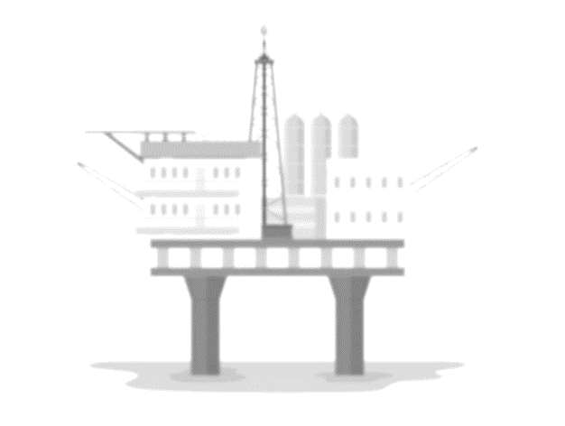
JLX International DMCC
Office 27-A, Gold Tower, Cluster I, Jumeirah Lakes Towers,
Dubai, United Arab Emirates, P.O. Box 338486
Telephone Number: +971 4 5542600 ︱ Fax: +971 4 5548129
www.jlx-international.com | Email: info@jlx-international.com

职称: OCTG 管线销售工程师
月收入: 面试时讨论

要求/资格:
- 商业或相关领域的学士学位。
- 在石油国家管材行业的经验。
- 在销售环境中的可靠记录
- 良好的英语口头和书面沟通能力
- 了解商业趋势和营销策略
- 无可挑剔的客户服务技巧
- 以销售为导向、以结果为导向、以目标为导向的态度
- 说服和谈判的能力
- 时间管理专家
- 专业和有组织的职业道德
- 在竞争激烈的环境中适应和成长的能力
- 能够在压力下很好地工作
- 能够达到和/或超过每月和每季度的销售配额
- 能够创建和交付客户演示文稿，尤其是演示文稿和/或白皮书
- 快速学习者和快速思考者
- 对销售充满热情
- 4 至 5 年 OCTG 管线管在国际市场销售经验。

义务和责任:
- 负责不同国家的销售发展
- 展示和推广客户和管理层认为必要的产品和服务
- 保持积极的业务和客户关系，努力延长客户生命周期价值
- 彻底跟踪所有约会、销售、投诉、状态报告等，以供经理审查
- 分析并制定吸引目标市场的计划
- 建立卓越的时间管理技能并满足销售期限
- 制定更有效的销售策略，无论是单独还是作为团队的一部分
- 通过经验和经理反馈不断自我提升
- 对竞争对手进行市场研究，收集客户或潜在客户的反馈，并与内部团队分享

